Сказка - ложь, да в ней намек, добрым молодцам - урок!

Это выражение знакомо каждому человеку с детства.
Сказка - это один из первых видов художественного творчества, с которым знакомится ребенок.
Наверное, нет ни одного ребенка, который был бы равнодушен к сказке.

В настоящее время сказка стала все чаще использоваться в качестве терапевтического средства, которое призвано решать ряд разносторонних задач: - обогащение внутреннего мира ребенка, определение модели поведения и нахождение выхода из проблемной ситуации (отношения между сверстниками, родителями и детьми и т.д.), коррекция психической и эмоционально-волевой сферы, развитие речи и т.д.

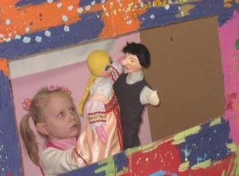

Обыгрывание ситуаций с любимыми героями сказок позволяет легко добиться замечательных результатов в области психологии, развития и воспитания детей.

Задачи сказкотерапии:

- Развитие слухового и зрительного внимания;
- Развитие наблюдательности и зрительной памяти;
- Развитие аналитических способностей (умения сравнивать, обобщать, находить причинно-следственные связи);
- Развитие фантазии и творческого воображения;
- Снятие эмоционального и физического напряжения;
- Развитие умения быстро переключаться с активной деятельности на пассивную;
- Развитие умения взаимодействовать с окружающими, совершенствование комму-никативных навыков.

Рекомендации
к применению сказкотерапии:

Сеанс сказкотерапии необходимо проводить некоторое время спустя после предположительно травмирующей ситуации (конфликт и ссора детей, непослушание, тревожность и др.), когда ребенок успокоился и способен взглянуть на происшедшее со стороны, в нашем случае через призму сказочной реальности. В противном случае можно исказить всю идею.

Наиболее подходит для такого общения время перед дневным сном.
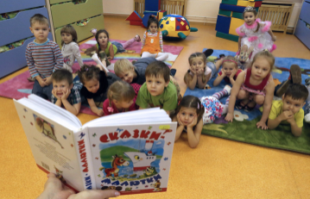

Какие сказки можно
использовать в ДОУ:

- Развивающие и обучающие сказки: позволяют накапливать опыт об окружающем мире, правилах поведения.
- Народные художественные сказки: способствуют воспитанию нравственных чувств: взаимопомощи, поддержки, сочувствия, долга, ответственности и др.
- Медитативные сказки: помогают расслабиться, снять напряжение.
- Психологические сказки: способствуют преодолению страхов, обретению уверенности в себе и др.

Например:

Сказка «Репка»

Подойдет для урока взаимопомощи, а также научит ценить семью и покажет, что добиться наилучших результатов можно объединением усилий всех членов семьи.

Сказка «Гуси-лебеди»,

«Сестрица Аленушка
и братец Иванушка»

Благодаря таким сказкам, ребенок поймет, как важно слушаться старших.

Сказка «Теремок»

Сказка даст урок того, как можно мирно жить на детской площадке.

Таким образом:

Основной смысл сказкотерапии состоит в том, чтобы ребенок мог отожествлять себя с главными героями, учиться на их ошибках.
Ребенок может попробовать представить себя и злым и добрым, и богачом и бедняком, и разрушителем и созидателем.
Воображая разные жизненные ситуации, ребенок учиться сочувствовать, сопереживать, становиться более внимательным.
Нужно обращать внимание, с каких героев ребенок берет пример и на каких героев хочет быть похож.

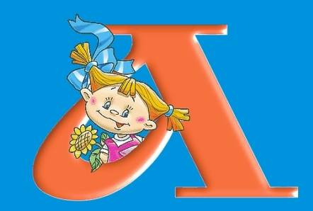

Московская область
город Клин
ул. Самодеятельная, д. 2

Тел.: 8(49624) 2-35-95
8(49624) 2-51-70
МДОУ детский сад комбинированного вида №23 «Аленушка»

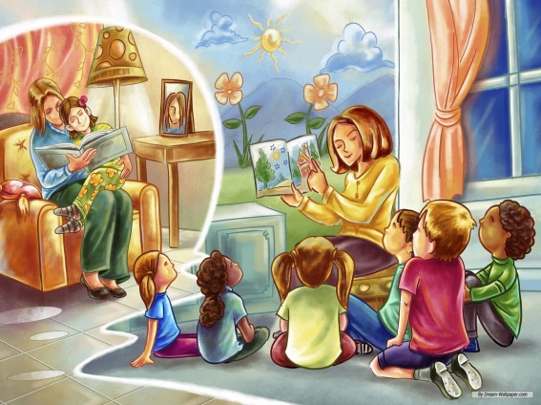
«Воспитание сказкой»

Сказкотерапия
для детей

Подготовила:
педагог-психолог Зуева С.С.

